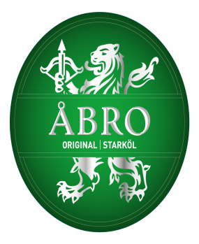

Studiebesök på ÅBRO Bryggeri i Vimmerby  
  
Kom och upplev Sveriges äldsta familjeägda Bryggeri.   
  
Är du nyfiken på hur ett modernt bryggeri fungerar?   
Åbro Bryggeri är Sveriges äldsta familjebryggeri och ett av Europas modernaste. Sedan 1856 har Åbro Bryggeri bryggt öl med vatten från en och samma källa i Vimmerby.   
  
Välkommen onsdag den 14 maj kl 18.30 på en guidad tur där företaget går igenom hela bryggeriprocessen, från malt- till färdigt öl.   
  
Tyvärr är vi tvungna att ta ut en avgift på 120 kr, då ingår guidad tur och fika.   
  
Din anmälan behöver vi senast torsdagen den 8 maj. Anmäl på hemsidan eller till Esbjörn Svensson 070-6383503.   
  
Välkomna!   
Aktiespararna Västervik/Oskarshamn/Högsby i samverkan med Aktiespararna Vimmerby/Hultsfred.

